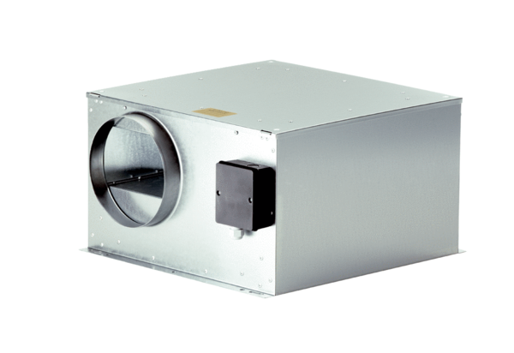Izolowany akustycznie wentylator skrzynkowy wywiewny ECR-A 25/31Opakowanie jednostkowe: 1 sztukaAsortyment: C
Numer artykułu: 0080.0568Producent: MAICO

